1.Свежие фрукты содержат 88% воды, а высушенные –30%. Сколько тре-буется свежих фруктов для приготовления 72кг высушенных фруктов?
2.Свежие фрукты содержат 75% воды, а высушенные –25%. Сколько тре-буется свежих фруктов для приготовления 45кг высушенных фруктов?
3.Свежие фрукты содержат 79% воды, а высушенные –16%. Сколько су-хих фруктов получится из 288 кг свежих фруктов?
4.Свежие фрукты содержат 72% воды, а высушенные –26%. Сколько су-хих фруктов получится из 222кг свежих фруктов?
5.Первый рабочий за час делает на 10 деталей больше, чем второй, и вы-полняет заказ, состоящий из 60 деталей, на 3 часа быстрее, чем второй ра-бочий, выполняющий такой же заказ. Сколько деталей в час делает первый рабочий?
6.Первый рабочий за час делает на 13 детали больше, чем второй, и вы-полняет заказ, состоящий из 208 деталей, на 8 часов быстрее, чем второй рабочий, выполняющий такой же заказ. Сколько деталей в час делает вто-рой рабочий?
7.Первый велосипедист выехал из посёлка по шоссе со скоростью 12 км/ч. Через час после него со скоростью 10 км/ч из того же посёлка в том же направлении выехал второй велосипедист, а ещё через час –третий. Найдите скорость третьего велосипедиста, если сначала он догнал второго, а через 2часа после этого догнал первого.
8.Первый велосипедист выехал из посёлка по шоссе со скоростью 24 км/ч. Через час после него со скоростью 21 км/ч из того же посёлка в том же направлении выехал второй велосипедист, а ещё через час –третий. Найдите скорость третьего велосипедиста, если сначала он догнал второго, а через 9часов после этого догнал первого.
9.По двум параллельным железнодорожным путям в одном направлении следуют пассажирский и товарный поезда, скорости которых равны соответственно 110 км/ч и 70 км/ч. Длина товарного поезда равна 1800 метрам. Найдите длину пассажирского поезда, если время, за которое он прошёл мимо товарного поезда, равно 3 минутам.
10.Смешали некоторое количество 55-процентного раствора некоторого вещества с таким же количеством 97-процентного раствора этого же вещества. Сколько процентов составляет концентрация получившегося раствора?
11.Игорь и Паша красят забор за 20 часов. Паша и Володя красят этот же забор за 21 час, а Володя и Игорь –за 28 часов. За сколько минут мальчики покрасят забор, работая втроём?
12.Первая труба пропускает на 5 литров воды в минуту меньше, чем вторая труба. Сколько литров воды в минуту пропускает вторая труба, если резервуар объёмом 200 литров она заполняет на 2 минуты быстрее, чем первая труба?
13. Найдите тангенс угла AOB, изображенного на рисунке.
14. Найдите угол ABC. Ответ дайте в градусах.
15. Установите соответствие между графиками функций и формулами, которые их задают.
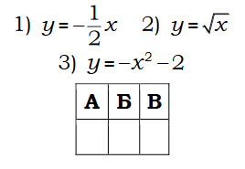
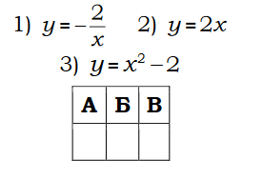
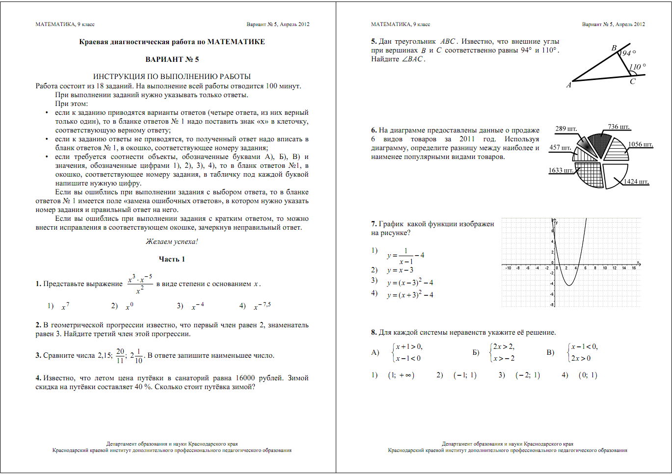  1) Найти угол ВАС  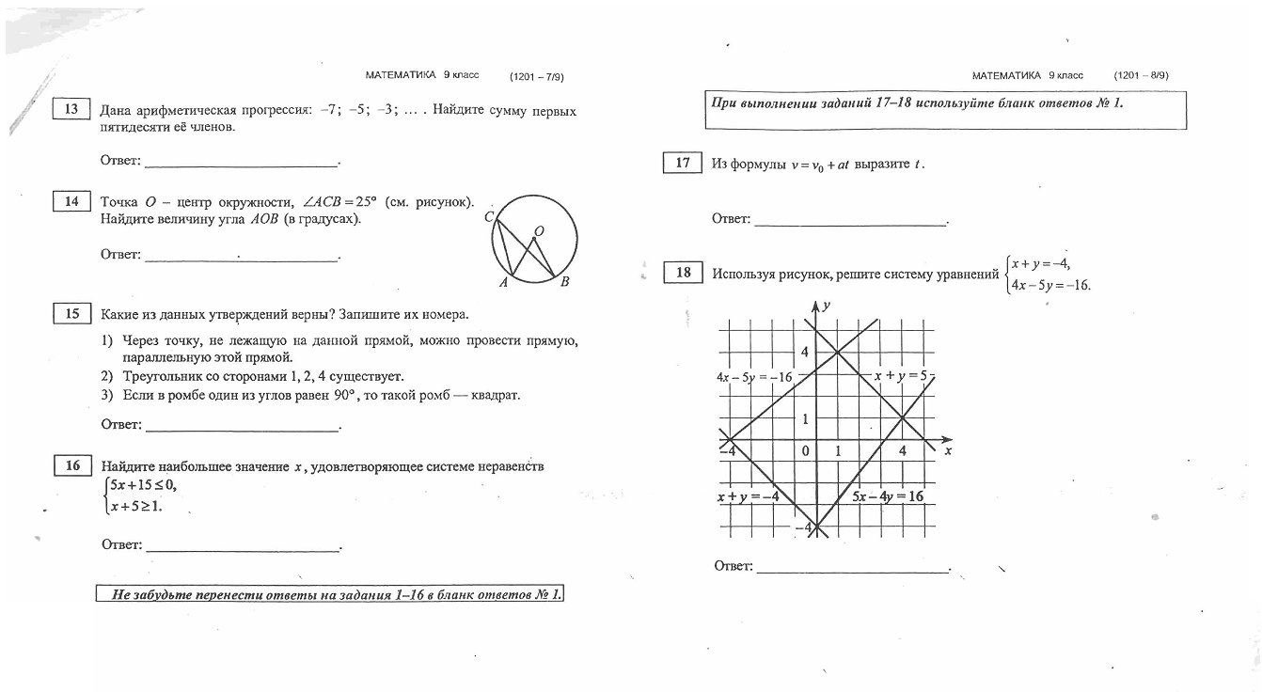  2) Найти угол АОВ, если  угол АСВ = 25°  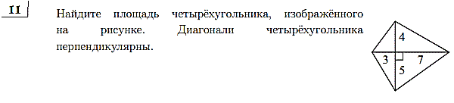  3) Найти площадь  четырёхугольника  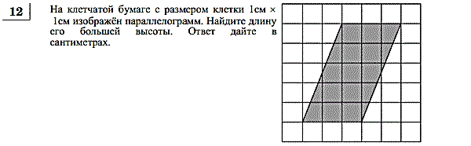  4) Найти длину большей  высоты параллелограмма  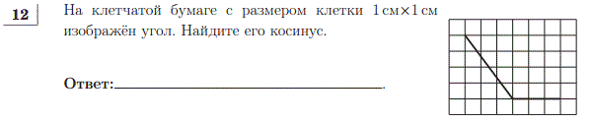  5)  Найти косинус угла | 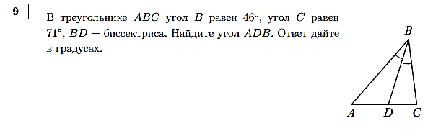  1) В треугольнике АВС угол В равен 46°, угол С равен 71°, ВD – биссектриса. Найдите угол АDВ.  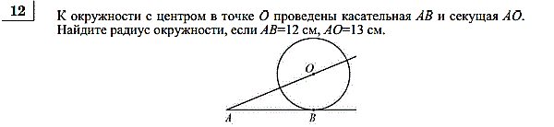  2) Найти радиус  окружности, если  АВ = 12см, ОА = 13см.  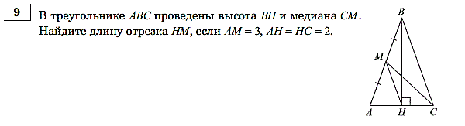  3) Найти длину отрезка НМ,  Если АМ=3см, АН=НС=2  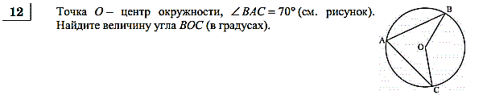  4) Найти угол ВОС, если  угол ВАС = 70°  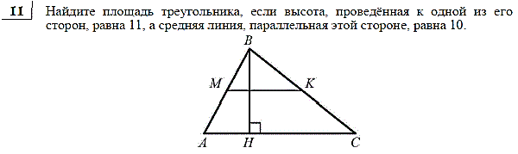5) Найти площадь треугольника АВС, если высота, проведённая к одной из его сторон равна 11, а средняя линия, параллельная этой стороне, равна 10.
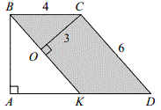
1) КВСD -
параллелограмм.
Найдите длину
отрезка АВ.
2) Пол комнаты, имеющей форму прямоугольника со сторонами 6 м и 7 м, требуется покрыть паркетом из прямоугольных дощечек со сторонами 10 см и 25 см. Сколько потребуется таких дощечек?
3) Человек ростом 1,5 м стоит на расстоянии 6 м от столба, на котором висит фонарь на высоте 10,5 м. Найдите длину тени человека в метрах.

